الجمهورية الجزائرية الديمقراطية الشعبية
وزارة التربية و التعليم -الجزائر غرب- متوسطة محمد الطاهر جبارة
امتحان شهادة التعليم المتوسط دورة ماي 2024
اختبار تجريبي في مادة العلوم الفيزيائية و التكنولوجيا المدة: ساعة و نصف ساعة

الجزء الأول : (12ن)
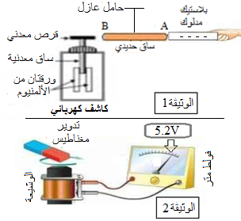
التمرين الأول: (4.5ن)
أثناء التحضير الجيد لشهادة التعليم المتوسط، قام مجموعة من الأصدقاء بحل بعض
التمارين، فصادفتهم ظاهرتين من الظواهر الكهربائية الموضحة في الوثيقة2-1:
- الوثيقة1: 1. صف ما يحدث ؟ مع التفسير .
استبدل البلاستيك المدلوك بآخر من معدن ثم قام بدلكه بقطعة صوف و عند اعادة
التجربة لم يحدث شيء للورقتين. – ما سبب ذلك؟ اقترح حلا حتى تنجح التجربة.
- الوثيقة2: 2. ماذا نسمي كل من المغناطيس و الوشيعة؟ ما نوع التيار الناتج؟
- احسب التوتر الأعظمي U_{Max}.
3. سم الظاهرتين المدروستين في التركيبتين.
التمرين الثاني: (7.5ن)
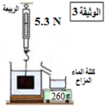
الجزء1: وضعنا جسم كتلته m = 0.79Kg في ماء كما هو موضح في الوثيقة 3.
- احسب شدة دافعة ارخميدس بطريقتين.
- اذكر مميزات شعاع دافعة ارخميدس.
- حدد العوامل المؤثرة في شدة دافعة ارخميدس.

الجزء2: لوحة فنية ثقلها 50N معلقة حيث يؤثر على اللوحة خيطين f₁ و f₂ بنفس الشدة T₁=36N و T₂=36N
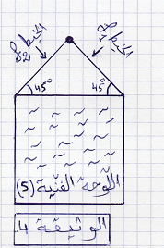
كما هو موضح في الوثيقة 4:
      - اذكر القوى المؤثرة على اللوحة.
      - مثل القوى المؤثرة على اللوحة ؟ ثم برهن بيانيا أنّ اللوحة في حالة توازن.
المعطيات : g= 10N/kg 1cm 20N
      - فجأة انقطع الخيط f₂ فبقيت اللوحة معلقة بالخيط f₁ فقط.
_ في رأيك هل تبقى شدة الخيط f₁ نفسها في هذه الحالة؟ برر اجابتك.

ملاحظة: تمثيل القوى مع البرهان يكون على الورقة المضافة ثم تقدم
مع ورقة الاجابة .

الجزء الثاني : (08ن)
الوضعية الإدماجية: (08ن)
من بين استعمالات التحليل الكهربائي الطلي و الغلفنة و الحصول على غاز الكلور الذي يعد من أكثر العناصر استخداما في الصناعة.
قام الأستاذ مع تلاميذه بتجربة التحليل الكهربائي البسيط وذلك باستعمال محلول ملحي مجهول و من اجل معرفة الافراد المتواجدة في المحلول الملحي قام باستعمال بعض الكواشف فحقق التجارب الموضحة في الوثيقة 5.
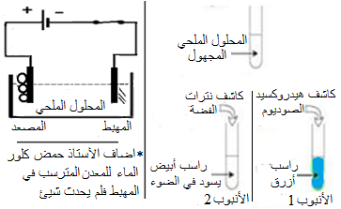

الوثيقة 5

- ساعد التلاميذ في الاجابة على التساؤلات المطروحة :
- سم المحلول الملحي المجهول مع التبرير ؟ ثم اكتب صيغته الشاردية.
- فسر مجهريا سبب ترسب معدن عند المهبط و انطلاق فقاعات غازية عند المصعد.
- عبر عن التحول الحادث بجوار كل مسرى (المعادلة النصفية) ثم اكتب المعادلة الاجمالية.
- ماهي الاجراءات الواجب اتخاذها عند التعامل مع المحاليل الملحية.؟ وأين يستخدم الكلور؟
بالتوفيق في شهادة التعليم المتوسط ^_^

